НОД по теме: « Мой семейный очаг»( подготовительная группа)
Цель: формировать у детей представления о семье, как о людях, которые живут вместе.

Задачи:

- Закреплять умение определять степень родства людей в семье ( родители- мама, папа, бабушка, дедушка, внук, внучка );
воспитывать интерес к истории своей семьи
- Продолжать формировать умения вести координированный диалог между воспитателем и ребенком;
- Совершенствовать диалогическую и монологическую речь;
- Активизировать словарь детей на основе углублении знании о своей семье;
- Закреплять согласовывать имена прилагательные с именами существительными в роде и числе;
- Закреплять знания пословиц о семье.
- формировать представление о семье, как о людях, которые живут вместе;
- формировать представления о личных данных (имя, фамилия), умение называть их в типичных и нетипичных ситуациях;
- вызвать желание рассказывать о взаимоотношениях между детьми и взрослыми в семье, желание поделиться своими мыслями, чувствами о своей семье;
- воспитывать интерес к истории своей семьи, вызвать желание собирать семейный альбом, бережное отношение к семейным традициям.
- совершенствовать навыки при выполнении коллажа;
- организовывать участие детей в создании тематической композиции (коллаж) с использованием специального оборудования ( лекало, трафарет).
Материал и оборудование: мультимедиа, готовые странички семейного альбома, семейный альбом с фотографиями, заготовки ромашек, магниты.
Предварительная работа: беседы о семье, рассматривание семейных фотографии, оформление страничек семейного альбома, заучивание считалки.
Словарная работа: родственники, хрупкий.

 | № |  | Этапы занятия | Оборудование |  |  | Деятельность воспитателя |  |  | Деятельность  детей
 | 1. |  | Эмоциональный «Друзья» | 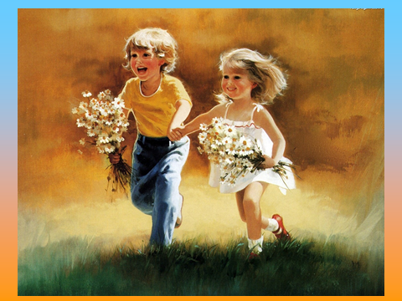 |  |  | - Здравствуйте! Доброе утро всем . Ребята, посмотрите, сколько гостей собралось, давайте поприветствуем их.  -Здравствуйте, гости дорогие.  - Давайте встанем удобно, уступая друг другу, как делают воспитанные дети. Я предлагаю образовать круг.  «Собрались все дети в круг,  Ты мой - друг и я твой – друг.  Крепко за руки возьмёмся  И друг другу улыбнёмся.  Посмотрю на ваши лица,  Как бы нам здесь подружиться?  Давайте подружимся так – пожмем друг другу руки.  -Мы с вами прожили интересную неделю. Делали странички из семейного альбома. |  |  | Дети здороваются с гостями  Дети стоят в кругу.
 |  |  | Чтение стихотворения | 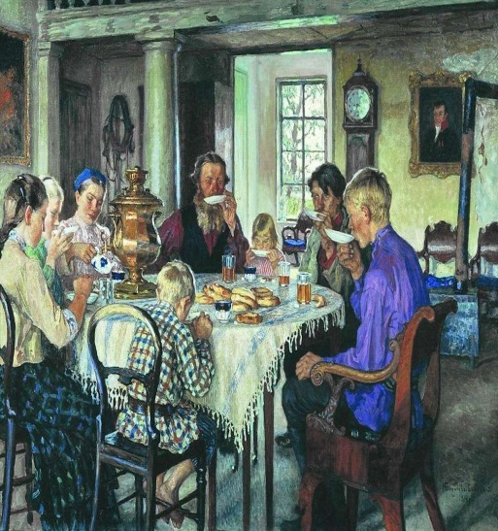 |  |  | -Обратите внимание на картину на экране  Чтобы лучше ее рассмотреть, я предлагаю вам сесть за столы.  Послушайте, меня внимательно, я прочитаю стихотворение. Его можно назвать загадкой.  - Говорят, что в старину так оно и было. Много братьев и сестер весело дружило. Вместе пили молоко, вместе ели сушки. Настоящий детский сад в каждой был избушке.  -как вы думаете, про кого можно так сказать, когда люди живут в одной избушке, доме; вместе едят и живут дружно? |  |  | Дети проходят и садятся за столы  Ответы детей  -дети, люди, братья, сестры, семья.
 |  | Введение в тему |  |  |   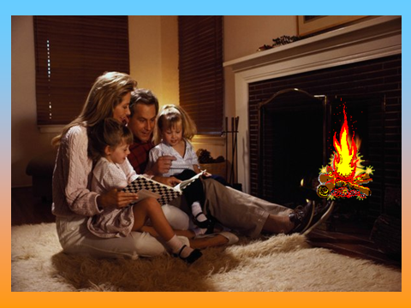 | -Правильно, речь здесь идет о семье. У каждого из вас есть свой дом, где вас любят, ждут, заботятся , приходят на помощь. Это ваша семья.  Вспомните, Мы с вами изучали права ребенка. Одно из прав - это ребенок имеет право на семью.  -Какая буква изображена на экране? давайте посчитаем сколько букв?- Что получилось? Семья- Послушайте……Семь я. Это слово состоит из двух слов: семь и я. Какое красивое и теплое слово.- Семья с первых мгновений жизни рядом с каждым из нас. - Само название появилось тогда, когда сразу семь родственников дружно сказали: Я.  -Какие это могут быть родственники?  - Молодцы. Их очень много.………  -И действительно дети. Вы повторяетесь в родной семье семь раз. Приглядитесь внимательнее к своим родным.  Ваша улыбка напоминает улыбку мамы.  Походка-походка папы.  Цвет глаз такой же, как у бабушки. Овал лица и родинка – как у дедушки, цветом волос вы похожи на тетю и дядю.  И Сегодня я предлагаю вам вместе со мной отправиться в страну под названием « Семейный очаг».- Чтобы семье в доме было уютно и тепло, необходимо поддерживать огонь «семейного очага». Очаг - это источник огня в жилище. Т.е. место, где тепло, где все собираются, чтобы согреться, пообщаться. Раньше если очаг гас, то можно было и умереть от мороза. Вот и получается, что в домашний очаг - это то, что оберегает семью и объединяет всех членов семьи.  Посмотрите, как горит огонь… Как вы думаете, почему он горит ярко? Да. Огонь в очаге горит ярко, потому, что семья дружная, сплоченная…… |  | Ответы детей:я  Дети считают:7  Дети: семья  Ответы детей: мама папа, дядя, брат, сестра, бабушка, дедушка, тетя  Ответы детей: Семья вместе, они дружные. веселые
 |  |  | Сюрпризный момент |  |  |  | А вот и Искорка - хранительница домашнего очага. Она предлагает нам отправиться вместе с ней. |  |  | :
 |  |  |  | 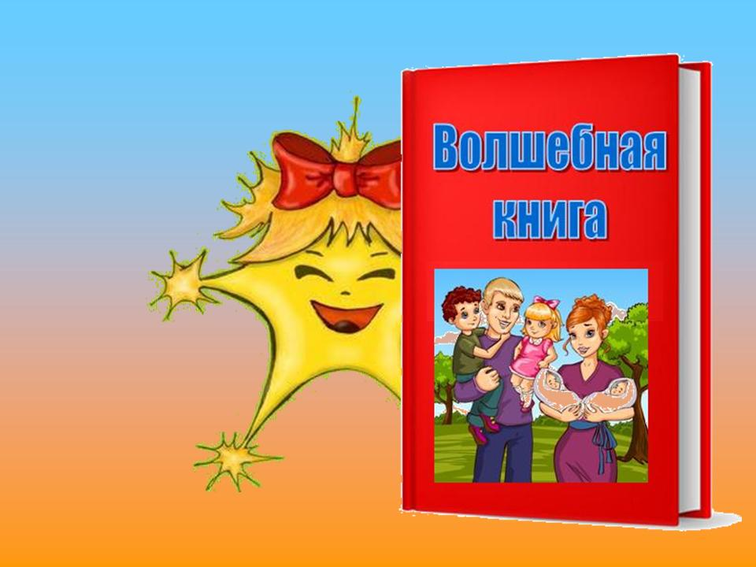 |  |  | . У нее для нас есть подарок – Волшебная книга. На каждой её страничке есть задания,
 |  |  | Задание 1 | 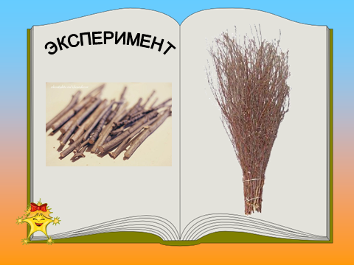 |  |  | Искорка предлагает провести небольшой эксперимент. Для этого нужны прутики.  . Возьмите, каждый по прутику.  -Я тоже взяла.  -Давайте мы попробуем его сломать.  -всем удалось сломать?  -Почему они сломались?  -Какой можно сделать вывод?  Правильно. Прутик сухой, тонкий, хрупкий.  -А сейчас задание будет потруднее.  (достаю веник).  -Вместо прутьев мы попытаемся сломать веник.  -Попробуйте его сломать.  -Только есть одно условие: ломать не по одному прутику, а сразу, вместе, целиком  -Сломали?  - Как вы думаете, почему не сломали?  -Мы ломали прутики по одному и сломали их, а веник – это много прутьев, и они связаны вместе - поэтому его сломать трудно. |  |  | дети ломают прутики  ДА.  -Прутик тонкий. Сухой. Хрупкий.  -Когда прутик один – его легко сломать.  Дети выполняют задание, передавая веник друг другу.  Потому что он толстый. Потому что прутья связаны вместе.
 |  |  | Рассказ Л.Н. Толстого  « Отец и дети» | 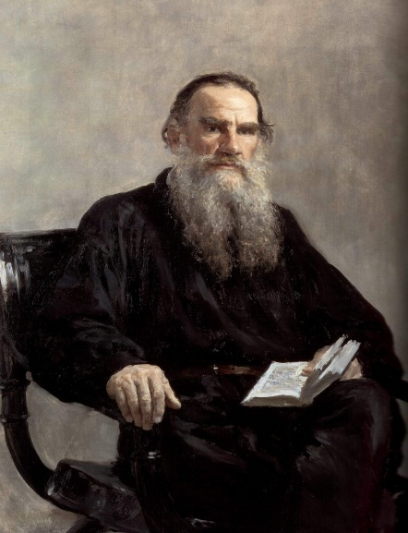 |  |  | -Теперь Искорка предлагает послушать рассказ  « Отец и сыновья»  А кто его написал, я думаю вы вспомните сами.  -Кто изображен на портрете?  Послушайте, как об этом писал Лев Николаевич Толстой.  (чтение рассказа):  «Отец приказал сыновьям, чтобы они жили в согласии. Но они не слушались. Вот он велел принести веник и говорит:  -Сломайте!  Сколько они не бились, не могли сломать. Тогда отец развязал веник и велел сломать по одному пруту. Они легко переломали прутья поодиночке. Отец и говорит:  -Так-то и вы: если в согласии жить будете, никто вас не одолеет; а если будете ссориться, да все врозь  - вас всякий легко погубит »  И не зря в старину люди говорили так:  «Дружная семья и гору сдвинет»  Вот мы с вами выполнили задание Искорки. |  |  | Ответы детей  Писатель - Лев Толстой
 |  |  | Пальчиковая игра  «Кто живёт у нас в квартире? » |  |  |  | -Ребята, а теперь давайте поиграем с нашими дружными пальчиками.  Они тоже живут вместе, как одна большая семья.  искорка предлагает посчитать членов большой семьи  Пальчиковая игра «Кто живёт у нас в квартире? »  1,2,3,4, кто живет у нас в квартире?  1,2,3,4,5. Всех могу пересчитать;  Мама, папа, брат, сестра, кошка Мурка, два котенка,  Мой сверчок, щегол и я – вот и вся моя семья!  Сколько Человек живет в семье?  Сколько животных?  Сколько птиц?  Сколько насекомых?  А вместе сколько?  Со счетом мы справились хорошо. выполнили задание. |  |  | Загибая пальцы, считая их.  Считают пальцы на двух руках  Проговаривая слова считалки  Ответы детей  5  3  1  1  10
 |  |  | Физминутка «Семейная зарядка». | 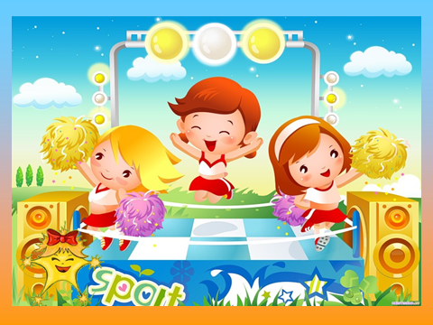 |  |  | Я предлагаю вам следующую игру. Вы ее знаете. Называется  «Семейная зарядка».  Осенью, весною, летом и зимою  мы во двор выходим дружною семьёй.  Встанем в круг, и по порядку каждый делает зарядку.  Мама руки поднимает, папа бодро приседает  Повороты вправо – влево делает мой братик Сева.  Я сама бегу трусцой и качаю головой. |  |  | дети выходят из-за столов, выполняя движения вместе со словами  маршируют
 |  |  | Чтение стихотворения | 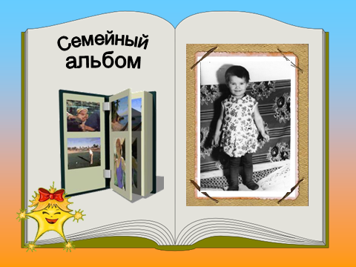 |  |  | Следующее задание нашей искорки Она хотела бы послушать Ирину Александровну, т.е. меня. О том какая у меня семья.  «Есть в доме любом семейный альбом, Как в зеркале, мы отражаемся в нём  Пускай, не всегда мы красивы,  Зато эти фото правдивы.»  -Я принесла Вам свой семейный альбом.  -Здесь хранятся мои семейные фотографии. (воспитатель показывает детям альбом)  -Чтобы всем было хорошо видно, мы посмотрим эти фотографии на экране. И я расскажу о своей семье.  (воспитатель возле экрана ведет свой рассказ)  Посмотрите на эту фотографию.  Как вы думаете, кто это?  Это – я.  Мне здесь три с половиной года.
 |  |  | Рассказ воспитателя  О своей семье по страничкам семейного альбома | 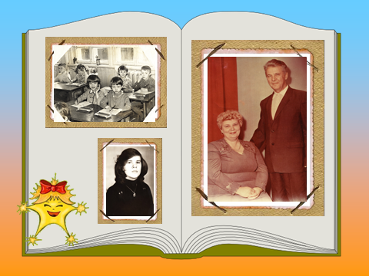 |  |  | .  .Это я в детском саду на занятии. Я приготовилась отвечать воспитателю.  А вот такая я была, когда закончила школу. Здесь мне 14 лет.  На этой фотографии мои любимые родители. Мою маму зовут - Людмила Ивановна. Она работала в школе учительницей. Папу зовут – Александр Федорович. Папа работал водителем в милиции. Сейчас мои родители уже старенькие. Они пенсионеры |  |  | Ответы детей……(девочка,Вы..)
 |  |  |  | 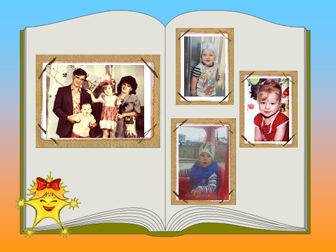 |  |  | А вот моя семья.  Муж Александр Николаевич и двое детей.  Дочь Людмила и сын Кирилл. У них уже своя семья .Они стали взрослыми. Тоже имеют детей, которые приходятся мне внуками.  Теперь я уже бабушка и у меня три внука. Внучка Вика, Внук Костя и внук Ярослав. Вот такая у меня большая семья.  Когда мы собираемся всей семьей, моя мама говорит:  Когда вся семья вместе – то и душа на месте.
 |  |  | Рассказ детей по своим страничкам |  |  |  | Искорка приготовила нам очередное задание.  -сегодня в нашем зале открыта выставка страничек из семейного альбома. Их вы приготовили со своими членами семьи: мамой, папой,  бабушкой, сестрой. …… :  . Искорка хотела, чтобы вы рассказали о своей семье: кто живёт в вашей семье, как зовут маму, папу, бабушку, дедушку, брата или сестрёнку. Как вы отдыхаете? Какие у вас традиции?  По считалочке мы выберем страничку и автор странички, расскажет про свою семью.  И сейчас мы послушаем рассказы о вашей семье. |  |  | Развитие лексико-грамматических категорий.  Считалочка.  Рассказы детей про семью.
 |  |  |  | 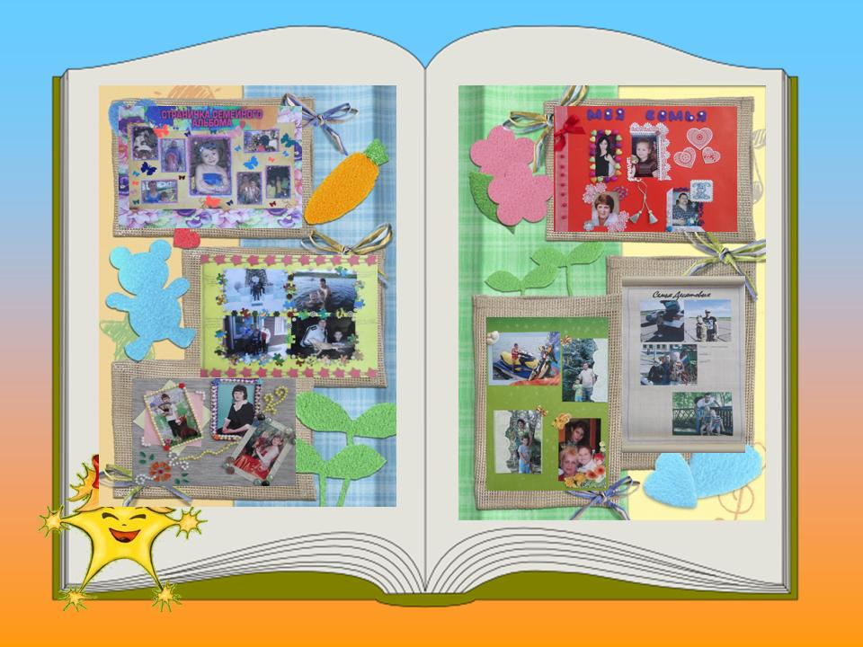 |  |  | . Какие вы все молодцы! Так хорошо рассказали о своих семьях!  А кто не успел сейчас рассказать, он расскажет в группе.  Я думаю, вам было интересно узнать, какая дружная семья у Сабины. Чем они занимаются в выходные дни, чем увлекаются, Что больше всего они любят делать вместе.  Я уверенна, что Искорка тоже очень рада.  Главное, чтобы в семье всегда были мир, дружба, уважение, любовь  друг к другу.
 |  | Релаксация «Волшебный сон». |  |  |  |  | Сейчас предлагаю вам отдохнуть  Реснички опускаются  глазки закрываются.  Мы спокойно отдыхаем  сном волшебным засыпаем.  Дышится легко, ровно глубоко.  Напряженье улетело и расслаблено все тело  греет солнышко сейчас  Руки теплые у нас,  Хорошо нам отдыхать.  Пора глазки открывать  Крепче кулачки сжимайте  их повыше поднимайте.  Потянулись!  Улыбнулись!  И друг к другу повернулись. |  | Дети выполняют движения по тексту.
 |  | Выполнения коллажа |  |  |  |  | И последнее задание нашей искорки.  - Чтобы в семье и в доме было уютно и тепло, необходимо поддерживать огонь «семейного очага». У нас есть дрова или поленья, их нужно положить в камин. Но они необычные, на них нарисованы обязанности каждого члена семьи. Каждый возьмет по поленцу и расскажет, кто из членов семьи выполняет эти обязанности.  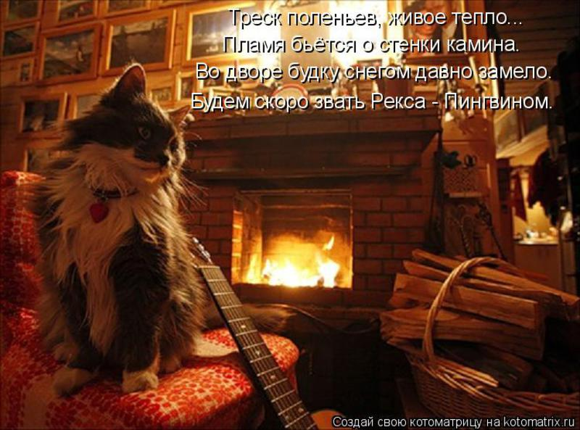Например я взяла поленце :Бабушка стряпает пирожки. И бабушка ждет внучат в гости.  ( на бревнышках картинки: деньги, посуда под краном воды, белье на гладильной доске, спицы и клубок, игрушки, автомобиль.  Воспитатель раздает ребят по поленцу.  Молодцы.  А теперь мы эти поленья отнесем к очагу и наклеим их.  Вот и сложены в камин все поленья. Стал весело потрескивать огонь. |  | Дети рассказывают о изображении .  Дети выполняют задание относят свое бревнышко к изображенному на бумаге семейному очагу.
 |  |  |  |  |  |  | Вы знаете ребята какой цветок является символом семьи  Когда отмечается этот праздник?  Я вам предлагаю семейный очаг украсить этим замечательным цветком.  Какой красивый получился коллаж.  Мы выполнили все задания из волшебной книги искорки.  Ребята, где бы вы не были, но всегда приятно возвращаться домой, к своим родным и близким, к своей семье… |  | Ответы  Летом  ( дети наклеивают на макет изображения
 |  | Сюрпризный момент |  |  |  |  | Мне приятно было с вами работать. Примите в подарок эти магниты, и пусть они принесут вам счастье и удачу

